Unit 5 – Airborne | Reading „How Flight 447 disappeared“
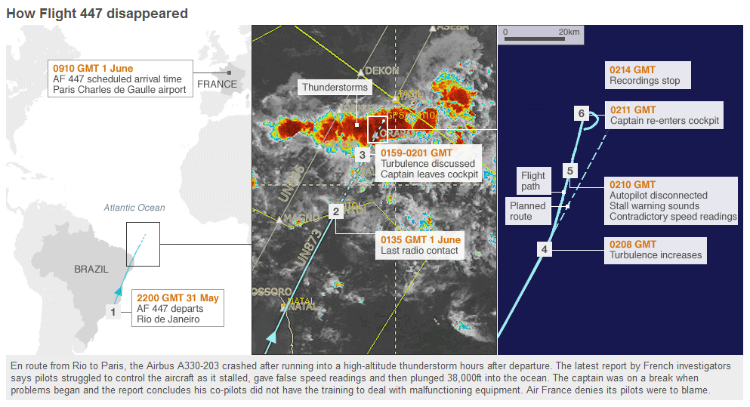
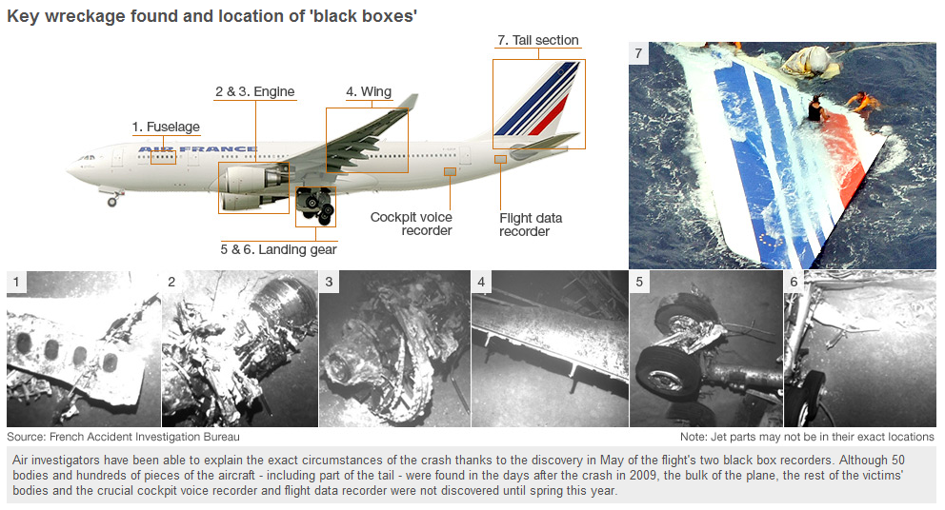

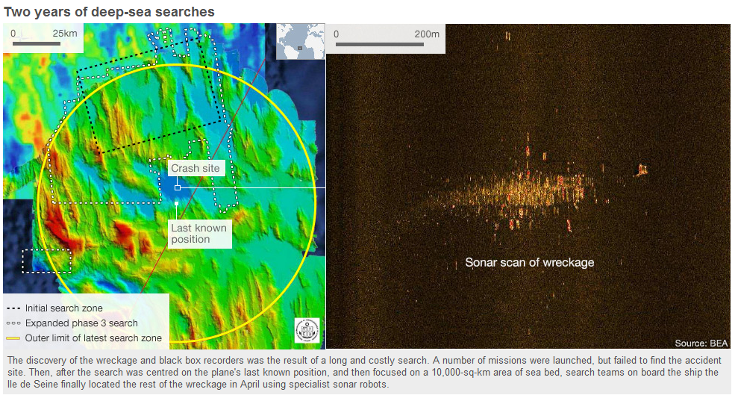

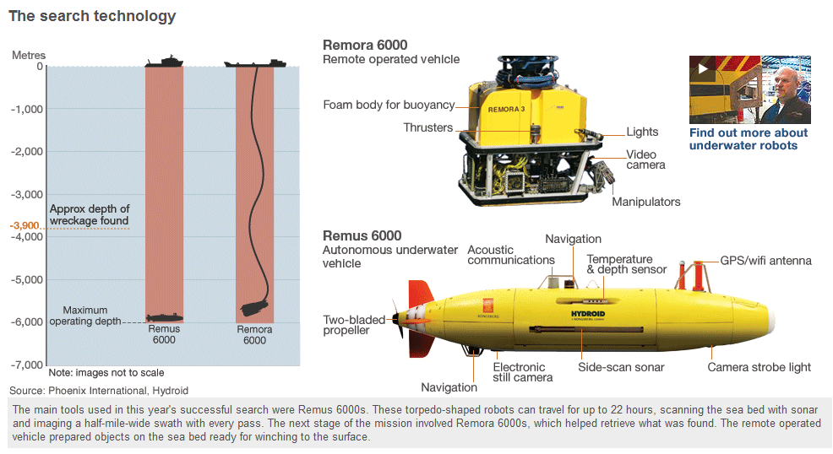
Zusammenstellung: SchulArena.com | Quelle: http://www.bbc.co.uk

